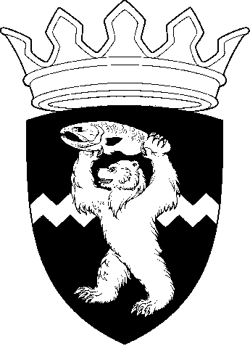
РОССИЙСКАЯ ФЕДЕРАЦИЯ
КАМЧАТСКИЙ КРАЙ
ЕЛИЗОВСКИЙ МУНИЦИПАЛЬНЫЙ РАЙОН
ДУМА ЕЛИЗОВСКОГО МУНИЦИПАЛЬНОГО РАЙОНА
РЕШЕНИЕ

03 апреля 2019 г. № 1273 г. Елизово

86 сессия

О внесении изменений в Положение об Управлении архитектуры, градостроительства и земельных отношений Администрации Елизовского муниципального района – муниципальном казенном учреждении, утвержденное решением Думы Елизовского муниципального района от 09.11.2016 № 918 (в редакции от 04.04.2017, 14.03.2018, 05.03.2019)

Рассмотрев обращение Администрации Елизовского муниципального района «О внесении изменений в Положение об Управлении архитектуры, градостроительства и земельных отношений Администрации Елизовского муниципального района – муниципальном казенном учреждении, утвержденное решением Думы Елизовского муниципального района от 09.11.2016 № 918», руководствуясь Федеральным законом от 06.10.2003 № 131-ФЗ «Об общих принципах организации местного самоуправления в Российской Федерации», Федеральным законом от 25.10.2001 № 137-ФЗ «О введении в действие Земельного кодекса Российской Федерации», Уставом Елизовского муниципального района,

Дума Елизовского муниципального района
РЕШИЛА:
1. Внести в Положение об Управлении архитектуры, градостроительства и земельных отношений Администрации Елизовского муниципального района – муниципальном казенном учреждении, утвержденное решением Думы Елизовского муниципального района от 09.11.2016 № 918 (в редакции от 04.04.2017, 14.03.2018, 05.03.2019) (далее – Положение), изменения согласно приложению к настоящему Решению.
2. Изменения, внесенные в Положение настоящим Решением, вступают в силу с момента их государственной регистрации.
3. Поручить Администрации Елизовского муниципального района осуществить организационные мероприятия, связанные с государственной регистрацией изменений, внесенных в Положение настоящим Решением.
4. Настоящее Решение вступает в силу с момента его принятия.

Председатель Думы
Елизовского муниципального района А.А. Шергальдин

УТВЕРЖДЕНЫ
Решением Думы Елизовского
муниципального района
от 03.04.2019 № 1273

Председатель Думы
Елизовского муниципального района

________________ А.А. Шергальдин

Изменения
в Положение об Управлении архитектуры, градостроительства
и земельных отношений Администрации Елизовского муниципального района – муниципальном казенном учреждении, утвержденное Решением Думы Елизовского муниципального района от 09.11.2016 № 918
(в редакции от 04.04.2017, 14.03.2018, 05.03.2019)

Внести в Положение об Управлении архитектуры, градостроительства и земельных отношений Администрации Елизовского муниципального района – муниципальном казенном учреждении, утвержденное Решением Думы Елизовского муниципального района от 09.11.2016 № 918 (в редакции от 04.04.2017, 14.03.2018, 05.03.2019) (далее по тексту – Положение), следующие изменения:
1) В части е) подпункта 2.2.1 пункта 2.2. раздела 2 Положения слова «осуществление муниципального земельного контроля» исключить;
2) Часть л) подпункта 2.3.2 пункта 2.3 раздела 2 Положения исключить.

